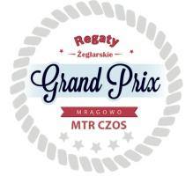
Mrągowskie Towarzystwo Regatowe „Czos”

3-4 lipca 2021
Regaty eliminacyjne
Żeglarskiego Grand Prix Mrągowa 2021
Forsell Cup
Puchar Laser Masters
Puchar FINN

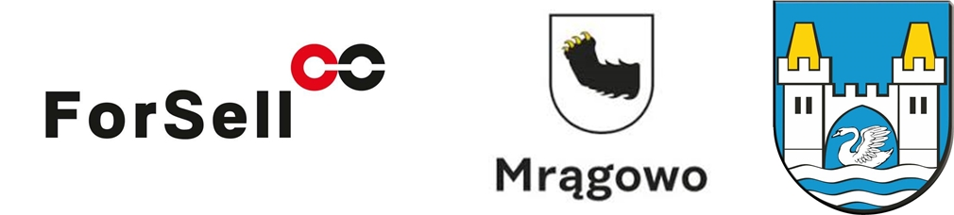

ZAWIADOMIENIE O REGATACH

1. Regaty zostaną rozegrane w dniach 3.07 – 04.07.2021 r. na Jeziorze Czos.
2. Biuro regat: Ekomarina Mrągowo, tel. 695071192, 601681334
3. Port regat: Ekomarina Mrągowo
4. Organizator: Mrągowskie Towarzystwo Regatowe „Czos”, 11-700 Mrągowo, ul. Jaszczurcza Góra 6; Komandorem regat jest Lidia Kowal, tel. 604252900
5. Regaty posiadają licencję Polskiego Związku Żeglarskiego.
6. Regaty zostaną rozegrane zgodnie z Przepisami Regatowymi Żeglarstwa 2021 – 2024, niniejszym zawiadomieniem oraz instrukcją żeglugi.
7. Eliminacyjne regaty Żeglarskiego Grand Prix Mrągowa zostaną rozegrane w klasach: kabinowe, otwarto pokładowe, Mariner 600 , Open. Dodatkowo klasyfikowani będą zawodnicy Laser Masters oraz FINN.
8. Możliwość wypożyczenia odpłatnie jachtu Mariner 600 na regaty; tel. 501638871
9. Przewiduje się rozegranie 8 wyścigów. W przypadku rozegrania więcej niż 4 wyścigów, najgorszy wynik krótkodystansowy zostanie odrzucony.
10. Limit minimalny jachtów w poszczególnych klasach koniecznych do uznania regat za odbyte ustala się na cztery.
11. Regaty zostaną uznane za ważne przy rozegraniu jednego wyścigu.
12. Wpisowe do regat wynosi: 60 zł osoby dorosłe i 40 zł od dzieci i uczniów
13. Zapisy przyjmowane są drogą elektroniczną (druk zgłoszenia dostępny do pobrania na stronie regaty.mragowo.pl); konto do wpłat: 77 9350 0001 0261 2348 1002 0001; prosimy o potwierdzenie przelewu na e-mail: regaty.czos@gmail.com
14. W sytuacjach wyjątkowych biuro regat będzie czynne w dniu 3.07.2021 r. w godzinach 8.00-11.00.
15. Instrukcja żeglugi będzie dostępna dla zawodników po zgłoszeniu się do regat i zostanie dokładnie omówiona na odprawie sterników.
16. Organizator zapewnia nieodpłatnie:
- slipowanie jachtów na terenie Ekomarina
- parking dla samochodów i przyczep
- postój przy kei
17. Uczestnicy regat zobowiązani są do noszenia opasek identyfikacyjnych na czas zawodów.
18. Nagrody:
- Załogi klasyfikowane w klasach jachty kabinowe, otwarto pokładowe, OPEN, Mariner 600, Laser Masters oraz FINN na I miejscu otrzymają nagrody pamiątkowe i dyplomy. Pozostałe załogi otrzymają dyplomy.
- Nagrody rzeczowe zostaną rozlosowane pośród uczestników regat.
19. Załoga jachtu zgłaszająca się do regat wyraża zgodę na bezpłatne wykorzystanie przez Organizatora i sponsorów swego wizerunku, nazwiska i głosu w środkach masowego przekazu oraz w materiałach dotyczących regat w celu reklamy i promocji regat.
20. Na jachcie podczas wyścigu powinna znajdować się taka ilość osób, jaka została zgłoszona do regat. Wniosek (w formie pisemnej) o zamianę członka załogi należy złożyć przed rozpoczęciem wyścigu. Zamiana może nastąpić tylko z przyczyn losowych, za zgodą Sędziego Głównego.
21. Wszyscy uczestnicy biorą udział w regatach na własną odpowiedzialność. Żadna z czynności wykonana lub niewykonana przez Organizatora nie zwalnia uczestników regat od ponoszenia odpowiedzialności za jakąkolwiek szkodę spowodowaną przez zawodnika, lub jego jacht wynikającą z udziału w regatach.
22. Organizator nie przyjmuje żadnej odpowiedzialności za uszkodzenia sprzętu, lub osób albo śmierć wynikłe w związku z regatami, przed ich rozpoczęciem, podczas lub po regatach.
23. Ubezpieczenie: wymagane bezwzględnie ubezpieczenie OC jachtów, lub sterników zgłoszonych do regat. Brak ważnej polisy OC będzie skutkował nie przyjęciem zgłoszenia do regat.
24. Sternik jachtu musi posiadać licencję amatorską lub sportową wydawaną przez Polski Związek Żeglarski
25. Zawodnicy wypełniając druk zgłoszenia do regat zobowiązują się do przestrzegania wszystkich obowiązujących aktualnie zasad dotyczących przeciwdziałaniu rozprzestrzeniania się pandemii koronawirusa COVID-19 wskazanych przez GIS, MZ i MS oraz zaleceń PZŻ i poleceń Organizatora.

Plan regat

Sobota 3 lipca
8.00 – 11.00 Zapisy do regat – biuro regat
11.00 Uroczyste otwarcie regat – port plaża miejska (przy Ekomarinie)
11.15 Odprawa sterników
12.10 Start do regat
19.00 Kolacja żeglarska – Snack Bar Mrągowo (naprzeciwko amfiteatru)

Niedziela 4 sierpnia
Start do regat według komunikatu sędziego – biuro regat
14.00 Oficjalne zakończenie regat – port przy plaży miejskiej (przy Ekomarinie)

Dostępne darmowe atrakcje w ramach DNI MRĄGOWA 2021

Piątek 2 lipca 2021r.
Amfiteatr nad jeziorem Czos

20.00 MESAJAH
21.30 MROZU

Sobota 3 lipca 2021r.
Plac Unii Europejskiej

12.00 FESTIWAL SMAKÓW FOOD TRUCKÓW
15.00 HOLI FESTIWAL ŚWIĘTO KOLORÓW, prezentacje DJ-ów; ul. Sobczyńskiego
19.00 BARANOVSKI
21.00 BARTEK KRÓLIK
22.30 POKAZ FIRESHOW Teatru Los Fuegos; ul. Sobczyńskiego
Skwer Jana Pawła II

13.00 Animacje cyrkowe dla dzieci z Teatrem Los Fuegos
16.30 Orkiestra Dęta Mrongovia
17.00 Spotkanie z Piotrem Wołoszem – śpiewakiem, inicjatorem Festiwalu Operowego Belcanto i gośćmi
„Czos na mrągowskich plastyków” – Mini PLENER i wystawa

Mrągowskie Centrum Kultury

18.00 Finisaż wystawy III Ogólnopolskiego Konkursu na rysunek prasowy im. Aleksandra Wołosa

Niedziela 4 lipca 2021r.
Plac Unii Europejskiej

12.00 FESTIWAL SMAKÓW FOOD TRUCKÓW
16.00 Wręczenie wyróżnień zasłużonym mieszkańcom Mrągowa
17.00 KOLOROWE GITARY
19.00 THE BACKWARDS Beatlemania Show
Skwer Jana Pawła II

14.00 Koncert zespołu SUKCES
15.00 Spotkanie z Wojciechem Malajkatem – aktorem i reżyserem
16.00 recital Cezarego Nowakowskiego
„Czos na mrągowskich plastyków” – Mini PLENER i wystawa

Oferta noclegowa dla uczestników regat i osób towarzyszących w Hotelach i pensjonatach współpracujących z MTR Czos:

Camping Cezar
Ul. Jaszczurcza Góra 1/6
Tel. 500 002 870

Hotel Anek
Ul. Roosevelta 25
Tel. 89 742 71 20

Pensjonat Wileński
Ul. Wileńska 8a
Tel. 897412837

Hotel Mrągowo Resort &SPA
Ul. Giżycka 6
Tel. 89 743 31 01

